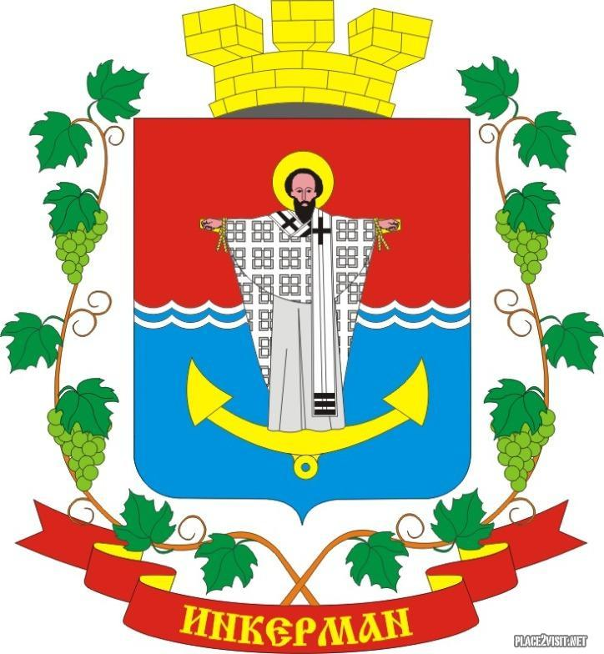

проект

ИНКЕРМАНСКИЙ ГОРОДСКОЙ СОВЕТ
III созыва

РЕШЕНИЕ
III сессия
6 декабря 2021 года | № 03/ | г. Инкерман

О внесении изменений в решение Инкерманского городского Совета от 23 января 2017 г. № 06/21 «Об образовании постоянных депутатских комиссий Инкерманского городского Совета»

Заслушав информацию Путинцева В.С. заместителя председателя Инкерманского городского Совета о внесении изменений в решение Инкерманского городского Совета от 23 января 2017 г. № 06/21 «Об образовании постоянных депутатских комиссий Инкерманского городского Совета», руководствуясь Законом города Севастополя от 30 декабря 2014г. № 102-ЗС «О местном самоуправлении в городе Севастополе», Уставом города Инкермана, внутригородского муниципального образования города Севастополя, Регламентом Инкерманского городского Совета, Инкерманский городской Совет

Р Е III И Л:

1. Внести изменения в решение Инкерманского городского Совета об образовании постоянных депутатских комиссий Инкерманского городского Совета, изложив пункт 1 - постоянная комиссия по вопросам развития туризма, физической культуры, спорта и социальным вопросам в новой редакции.
- постоянная комиссия по вопросам развития культуры, туризма, физической культуры, спорта и социальным вопросам.
2. Разместить настоящее решение на официальном сайте города Инкермана, внутригородского муниципального образования города Севастополя и обнародовать на стенде для официальной информации города Инкермана, внутригородского муниципального образования города Севастополя.

3. Настоящее решение вступает в силу с момента его опубликования (обнародования).
4. Контроль за исполнением настоящего решения возложить на заместителя председателя Инкерманского городского Совета Путинцева В.С.

Глава города Инкермана Р.И. Демченко

